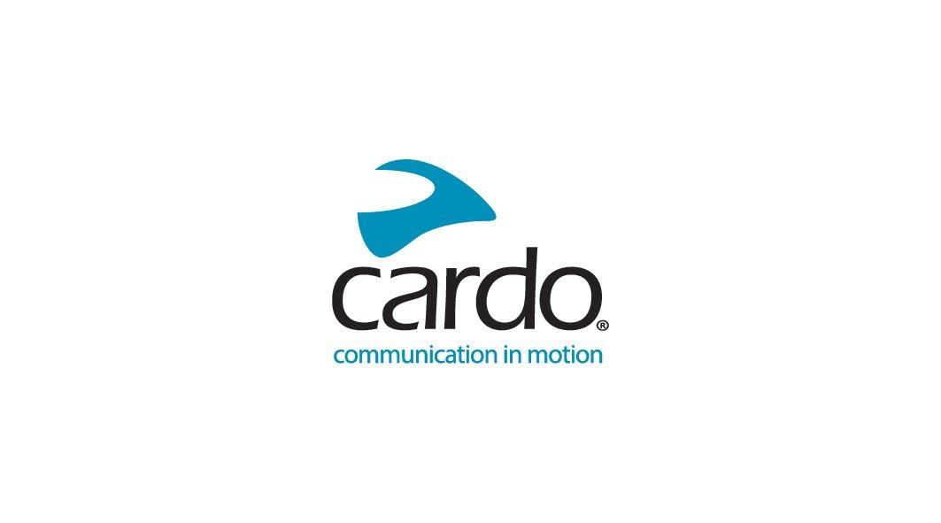

Cardo Systems celebra la "Innovación en Movimiento" en EICMA 2022
Del 8 al 13 de noviembre de 2022, Cardo Systems celebrará la "Innovación en Movimiento", un tema central del stand y de todo el negocio en EICMA - Pabellón 13 M77 - además de mostrar su línea completa de productos y ofrecer a los visitantes la oportunidad de probar las nuevas incorporaciones a la gama que no hayan visto antes...
El stand de Cardo también destacará las poderosas cooperaciones de la marca con otras marcas de renombre mundial en la industria, incluyendo fabricantes como Honda, KTM, Ducati y Polaris y proyectos conjuntos de conectividad con Midland, Uclear y Sygn House.
Dan Emodi, Director de Marketing de Cardo Systems, dijo: "Estamos deseando que llegue el EICMA de este año. Estamos muy contentos de poder celebrar por primera vez en persona las asociaciones y cooperaciones que hemos lanzado durante el último año, así como reunir toda la gama de productos en un solo lugar para que los visitantes puedan verlos, tocarlos y experimentarlos. Y aunque no puedo desvelar nada, es posible que haya alguna sorpresa que no hayan visto antes..."
A partir del 8 de noviembre, los periodistas y los profesionales del sector, y el público a partir del 10 de noviembre, podrán visitar Cardo Systems en el pabellón 13 M77. Este año se celebra la 79ª edición del principal salón de la moto de Milán, el mayor del mundo dedicado a las dos ruedas.
Encontrará más información sobre Cardo Systems en www.cardosystems.com.
Síganos en Facebook, Twitter e Instagram.

Nota para prensa:
Los medios de comunicación tienen la oportunidad de realizar entrevistas individuales con los miembros del equipo de Cardo Systems, así como entrevistas conjuntas con los colaboradores del proyecto Universal Communication Solution (UCS) y Open Bluetooth Intercom (OBI), Midland. Si desea concertar una cita, envíe un correo electrónico a press@cardosystems.media.
Los medios de comunicación serán invitados a unirse a Cardo para tomar una copa informal el miércoles 9 de noviembre a las 17:00 horas en el stand - Pabellón 13 M77.
Antes de la feria se publicará más información sobre la inscripción en la sesión de formación del martes 8 de noviembre. Tenga en cuenta que las plazas son limitadas.
Esposizione Internazionale Ciclo Motociclo e Accessori, también conocida como EICMA.

Acerca de Cardo Systems
Cardo Systems se especializa en el diseño, desarrollo, fabricación y venta de sistemas de comunicación y entretenimiento inalámbricos de última generación para la más amplia gama de aplicaciones de deportes en carretera y fuera de ella. Centrada originalmente en soluciones de comunicaciones móviles e inalámbricas para motoristas desde su creación en 2003, Cardo fue pionera en la gran mayoría de las innovaciones de los sistemas de comunicación Bluetooth y, en 2015, introdujo en el mercado de las motocicletas el primer protocolo de comunicación mediante malla (DMC). Los productos de la empresa, que ahora están disponibles en más de 100 países, son los dispositivos de comunicación líderes en el mundo para la industria de las motocicletas, con un enfoque cada vez más amplio para elevar la experiencia de conducción en todas las categorías de deportes a través de tecnologías de comunicación inalámbrica superiores.

